UNIVERSIDAD MARIANO GÁLVEZ DE GUATEMALA
FACULTAD DE INGENIERÍA EN SISTEMAS
PROGRAMACION II
ING. DAVID ALVAREZ



PARCIAL II-PARTE PRACTICA

ESTUDIANTE CARNET

Juan Otoniel Sambrano Hernández 9941-25-14918

FECHA
09/20/2026

Evidencia del programa
Capturas donde se observe:
- Proyecto abierto en IntelliJ IDEA.
- Ejecución correcta del programa.
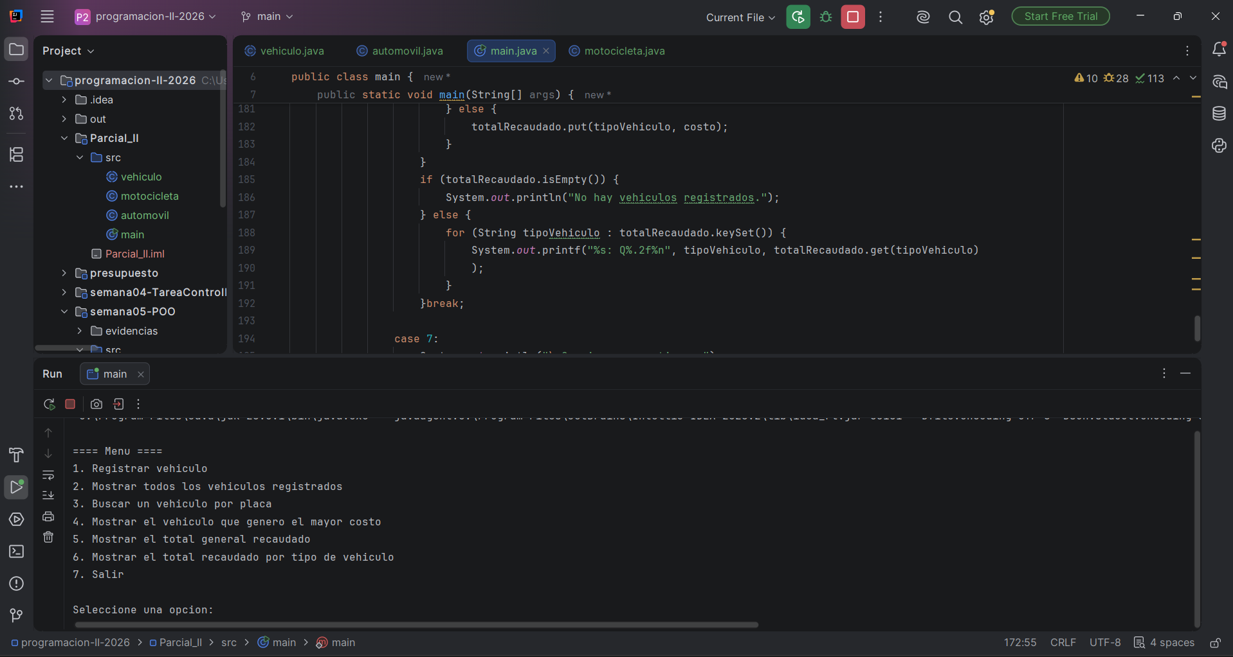
- Registro de automóvil.
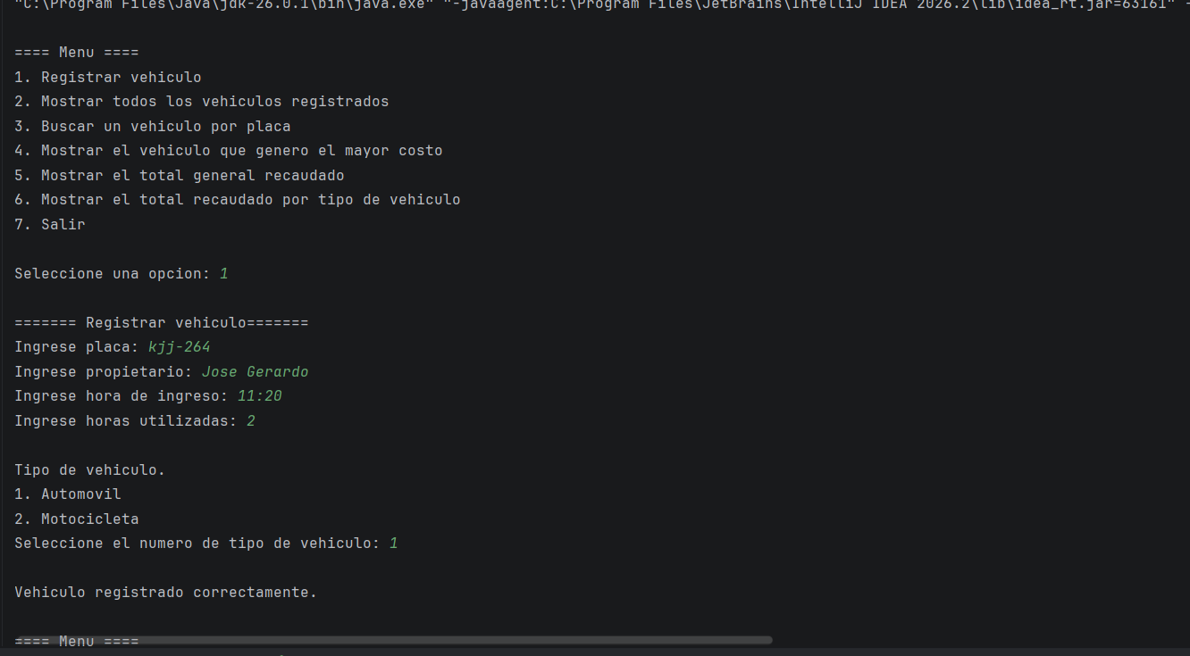
- Registro de motocicleta.
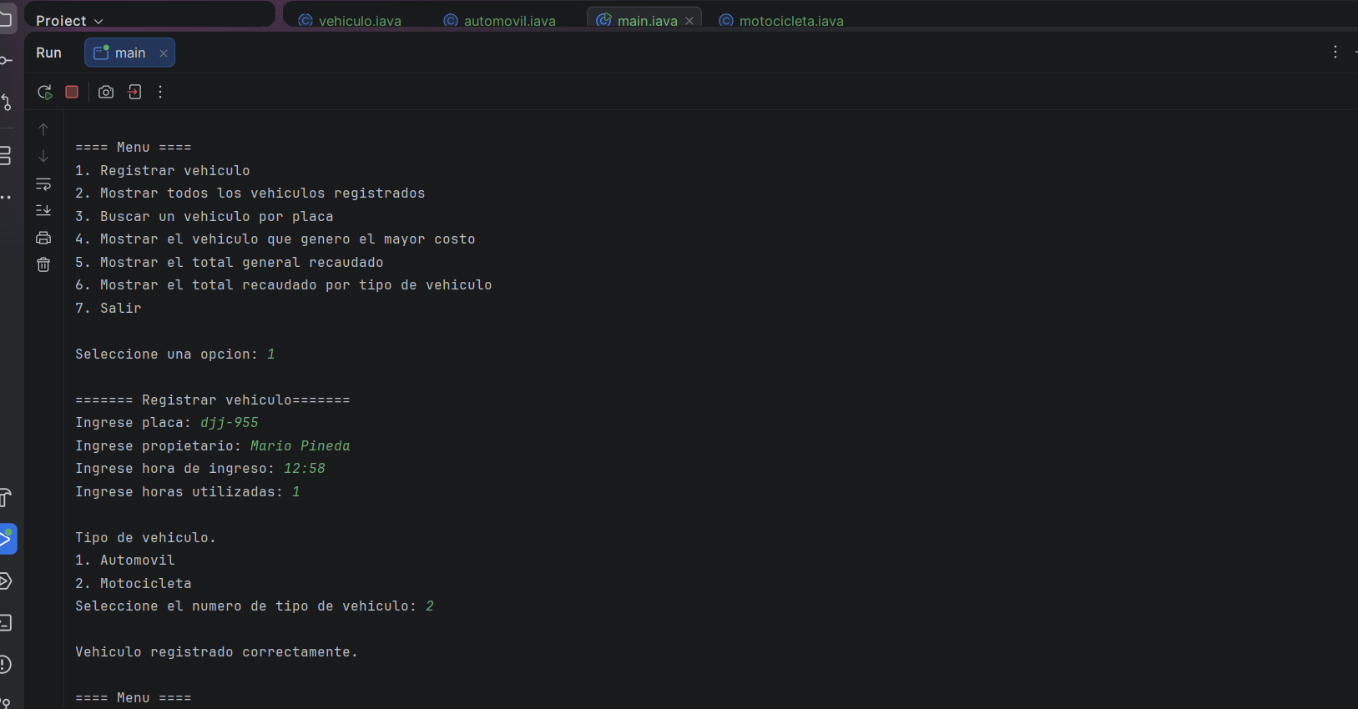
- Intento de placa duplicada.
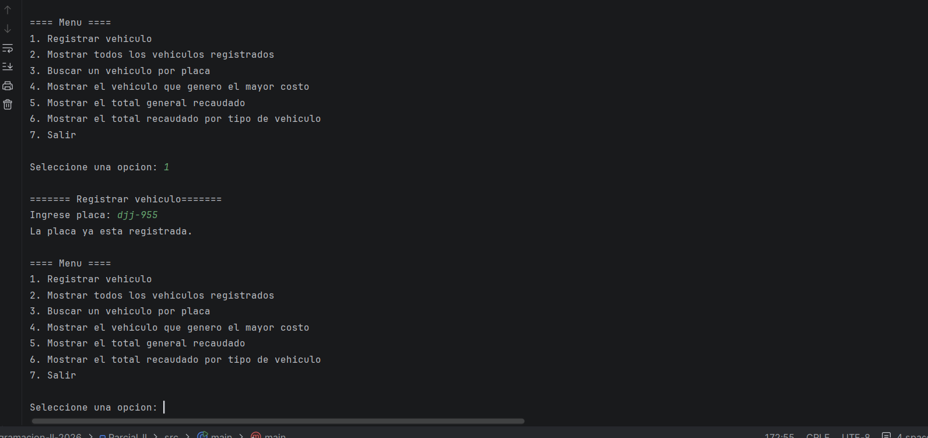
- Búsqueda por placa.
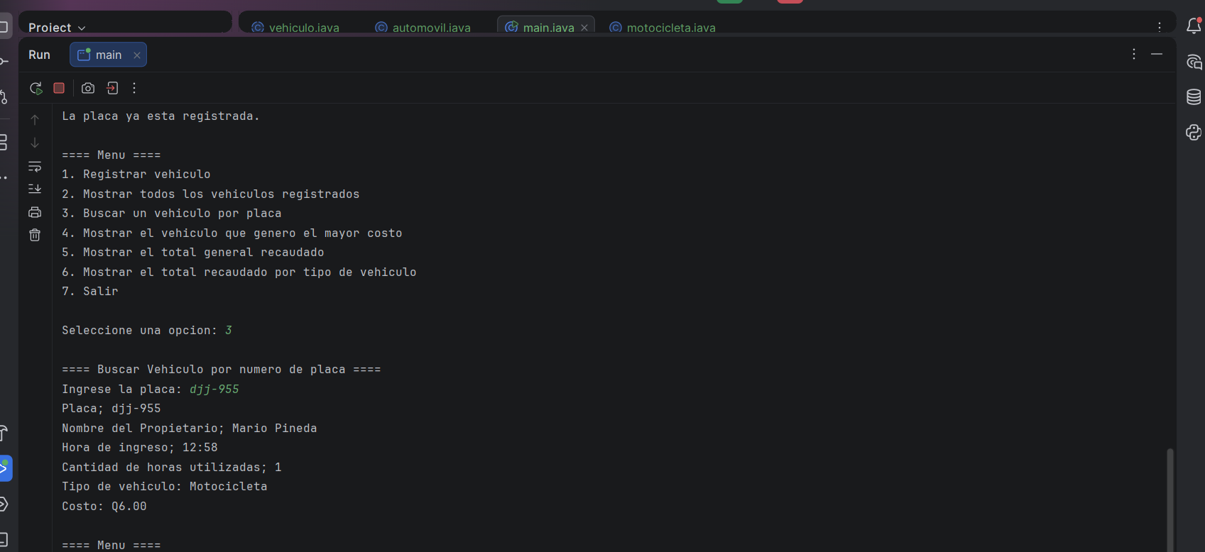
- Listado de vehículos.
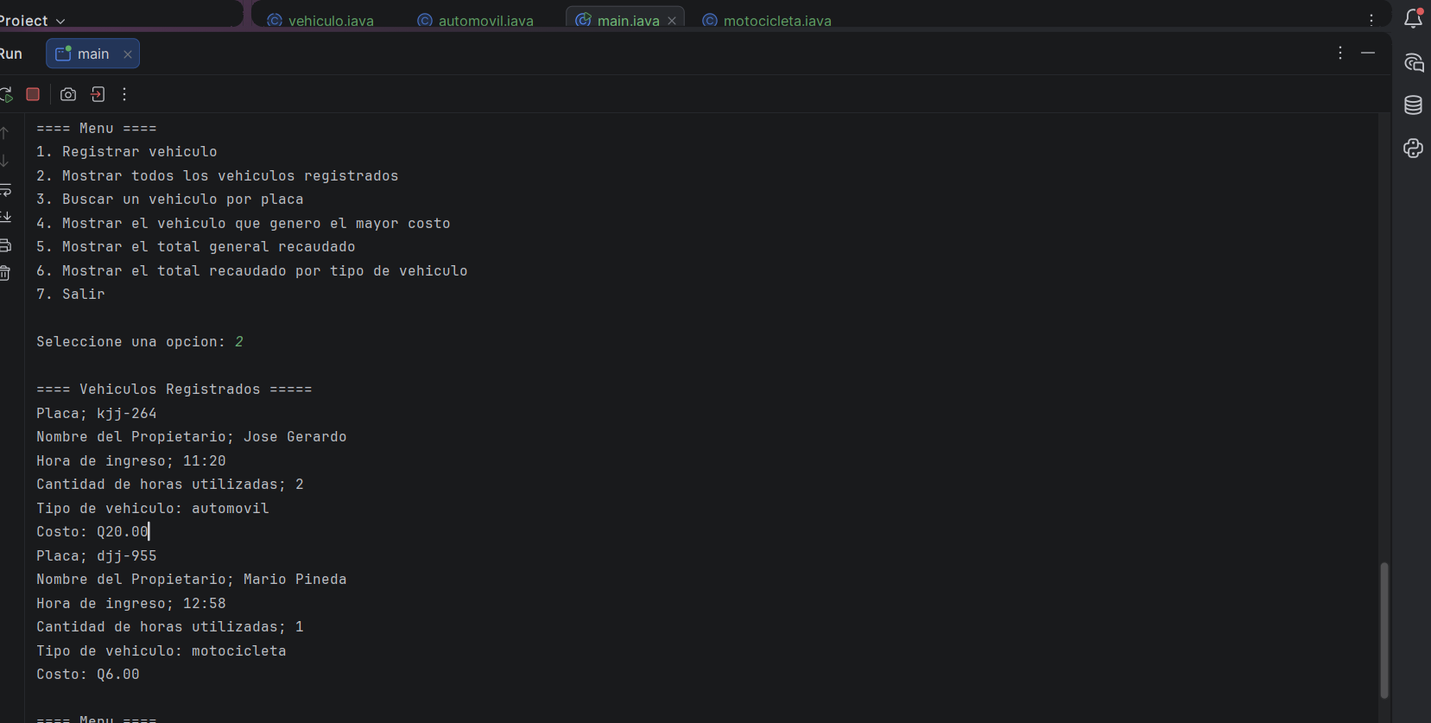
- Total recaudado.
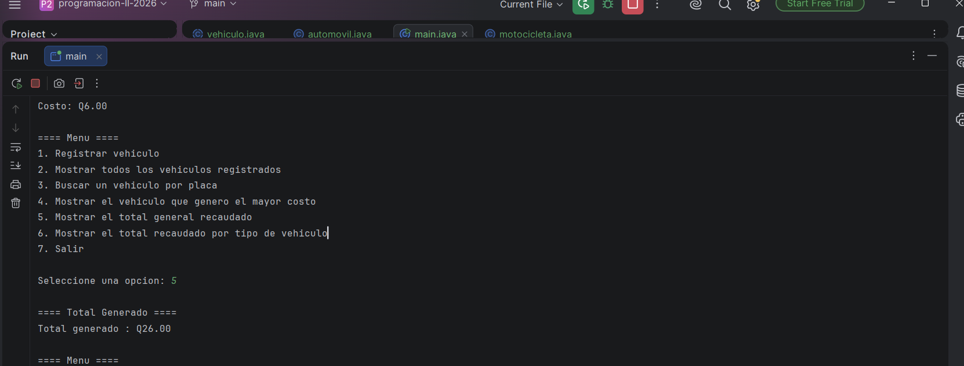
- Totales por tipo.
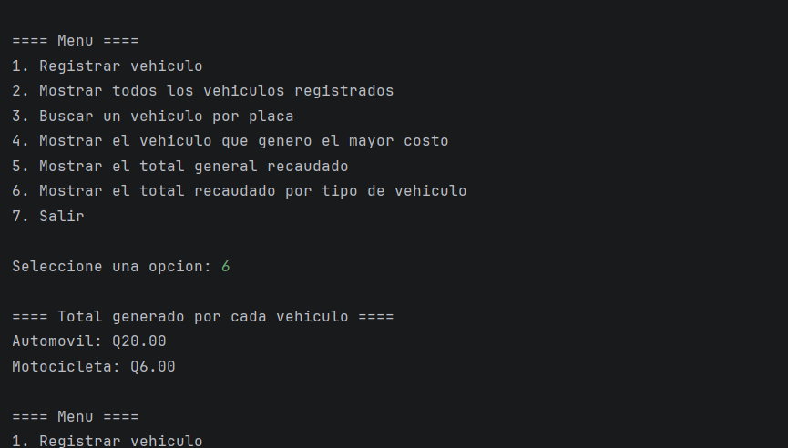
- Manejo de una entrada inválida.
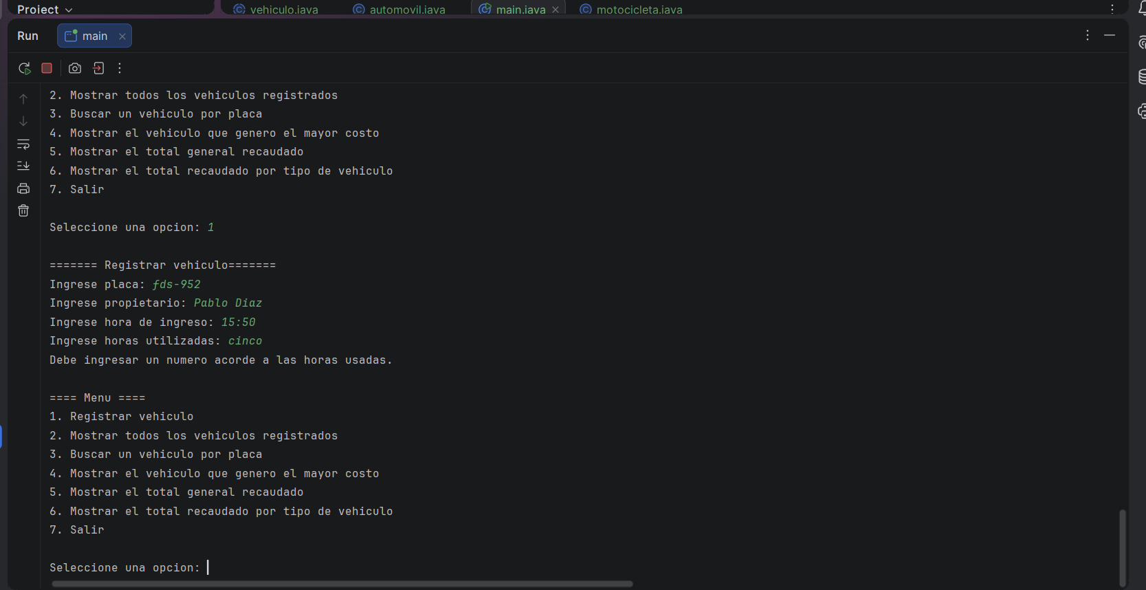
3. Evidencia PostgreSQL
Capturas donde se observe:
- Base de datos.
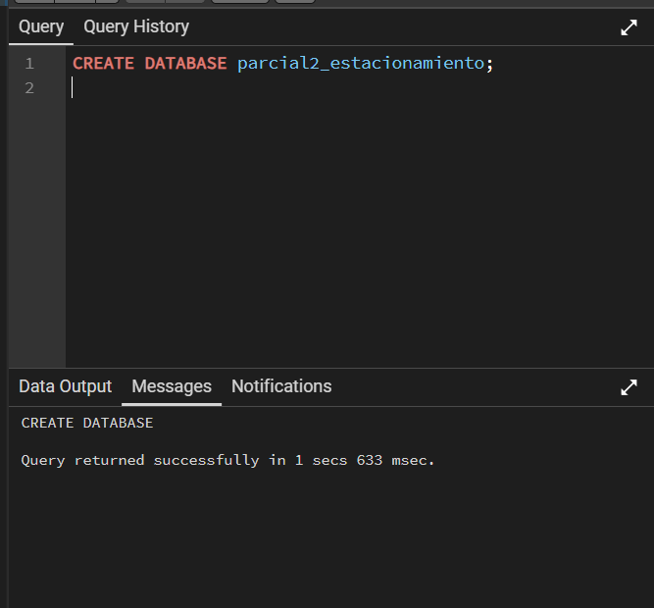
- Tabla creada.
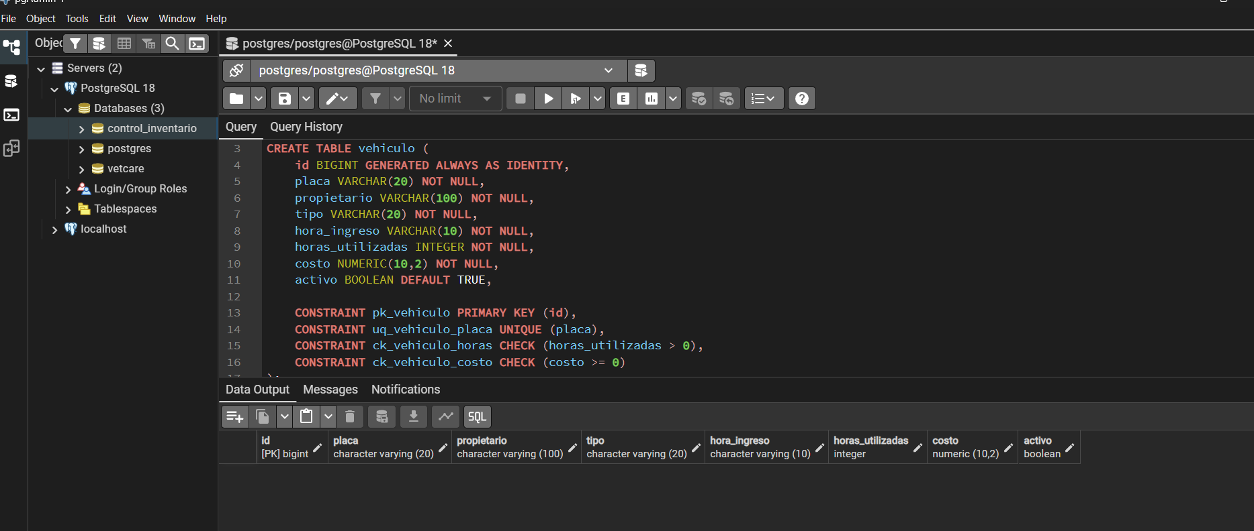
- Registros insertados.
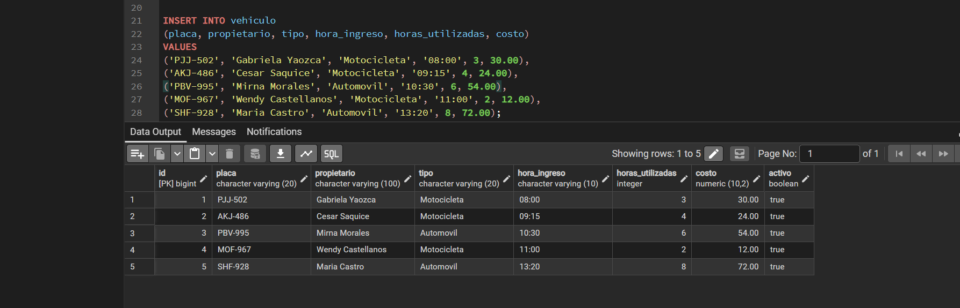
- Consultas solicitadas.
Consulta general
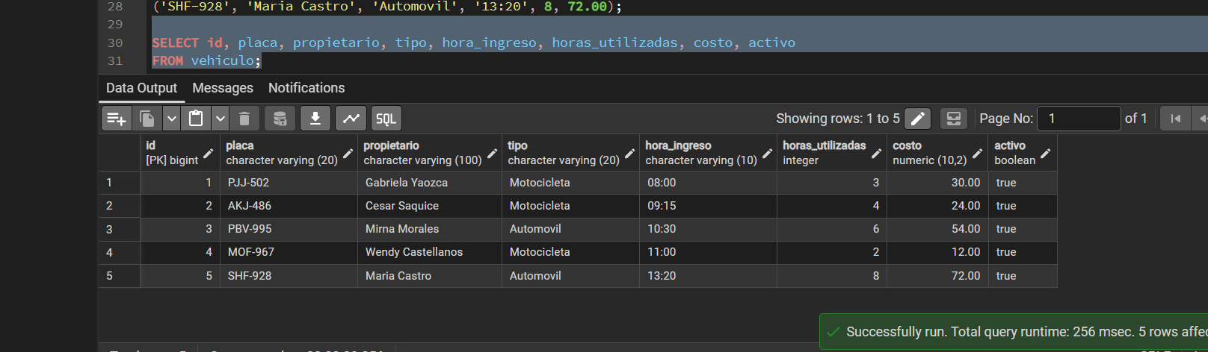
Consulta por tipo de vehículo
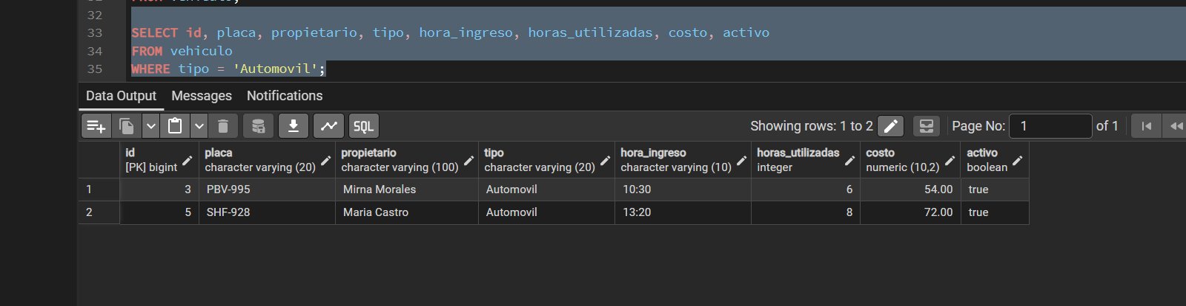
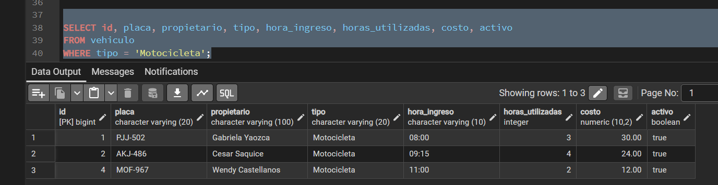
Consulta de vehículos cuyo costo sea superior a un valor determinado.
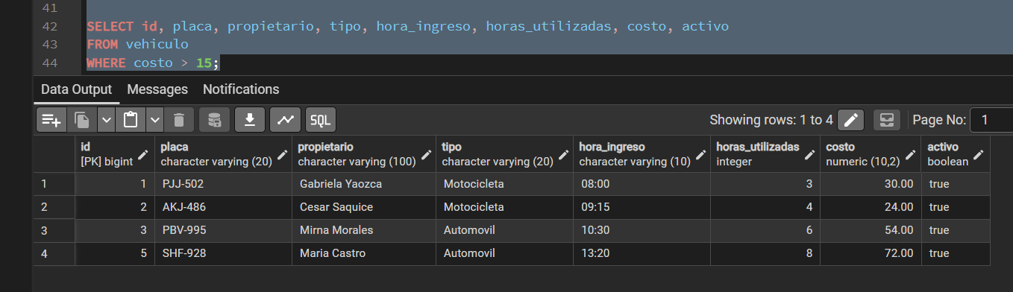

Consulta ordenada por costo de mayor a menor.
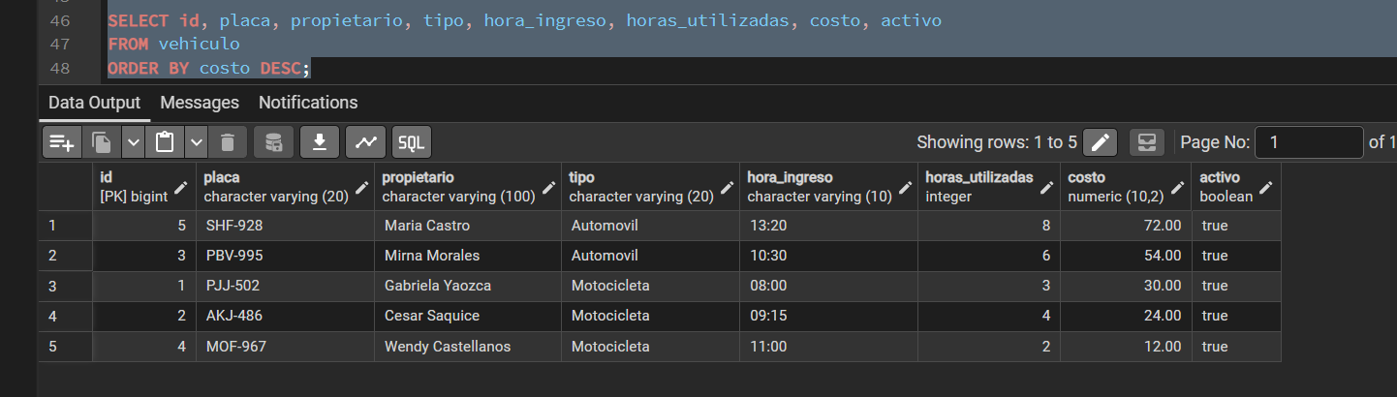
- UPDATE.
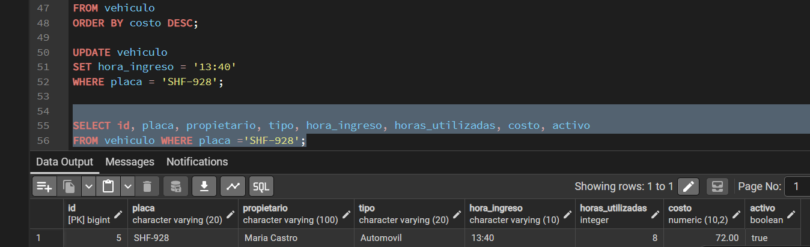
- DELETE.
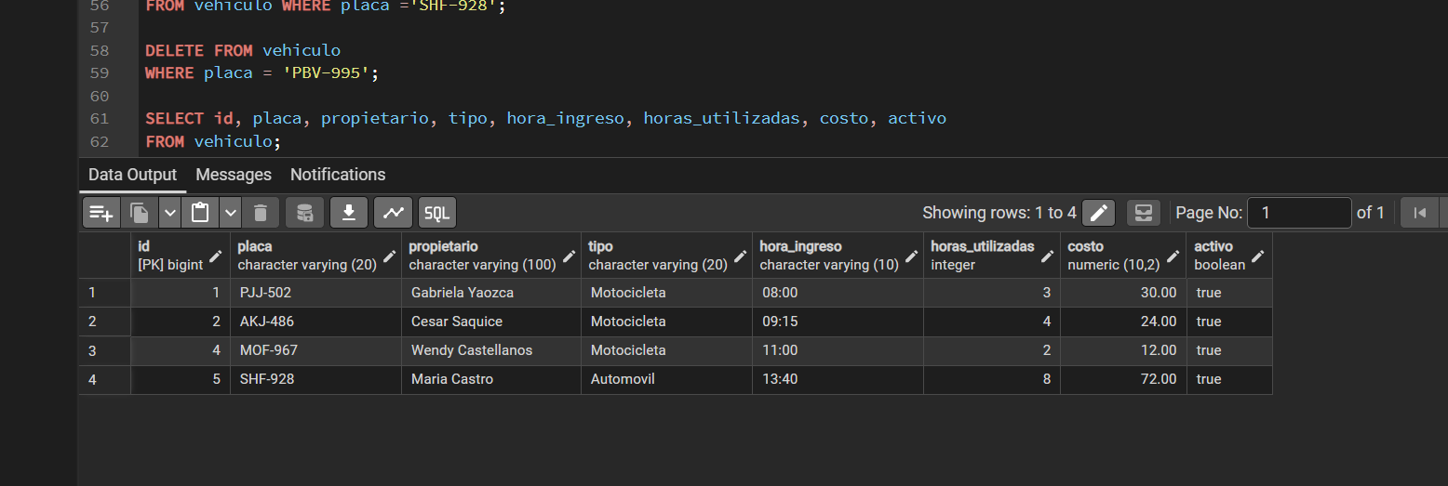
- Error producido por placa duplicada.
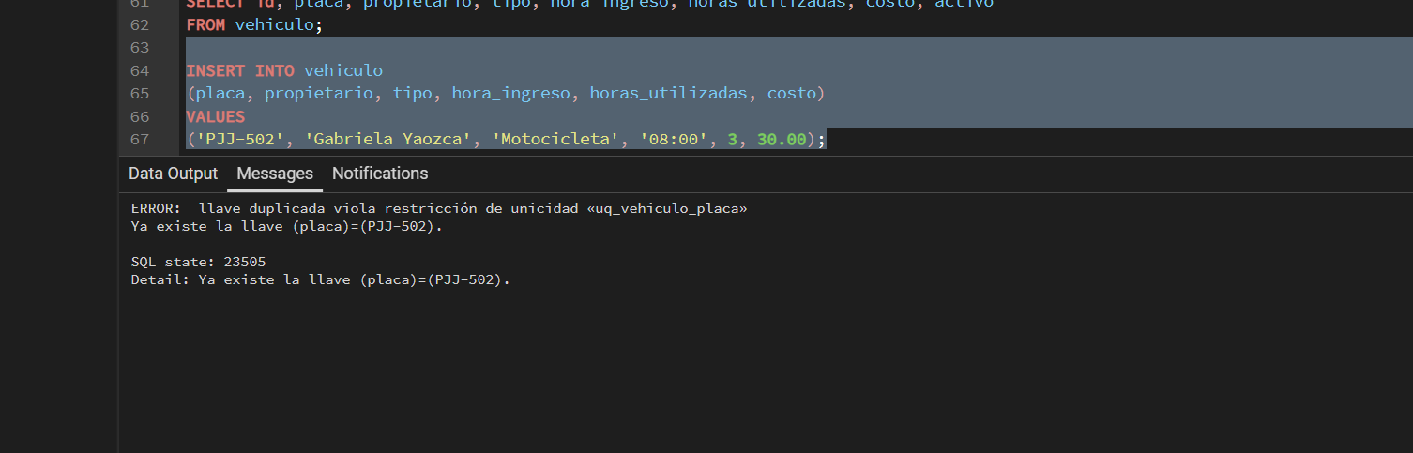
- Error producido por una restricción CHECK
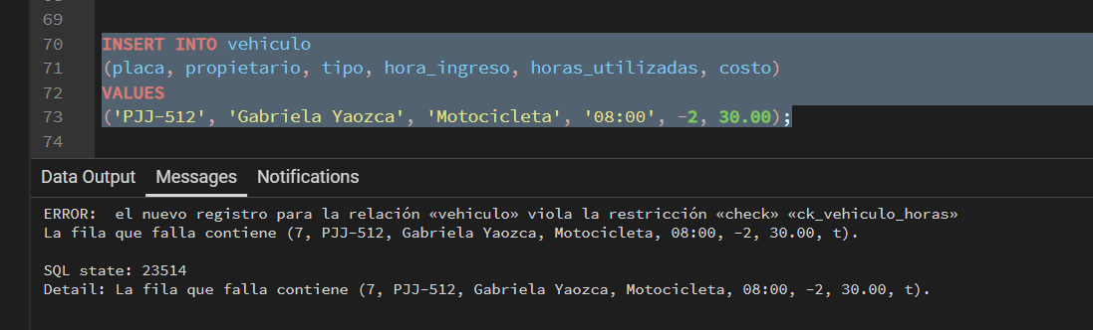

- URL del repositorio.
https://github.com/jsambranoh-design/programacion-II-2026.git
- Captura del repositorio.
